**引导基金匹配样本的年度分布**

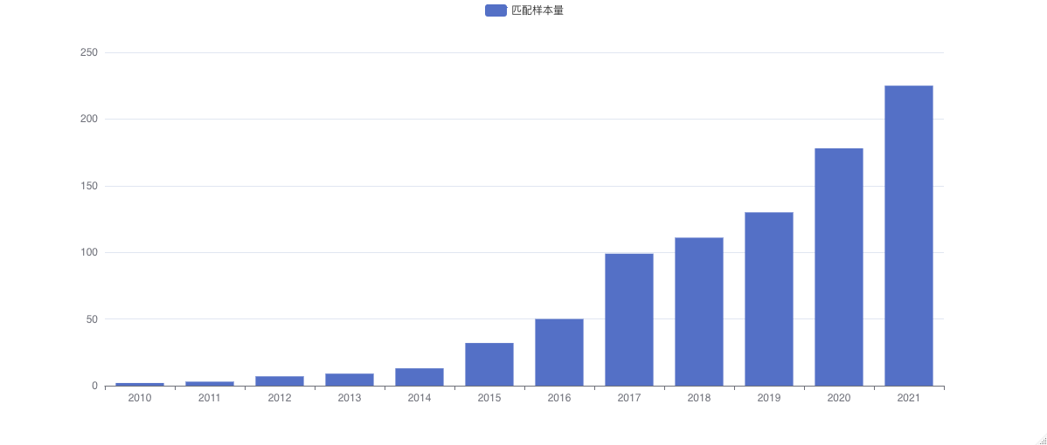

这里可以看到引导基金持股增长最快的是2016～2017年，直接翻倍。这符合前面对引导基金成立时间的统计，2016～2017年间成立的引导基金数量最多

**引导基金匹配样本的行业分布**

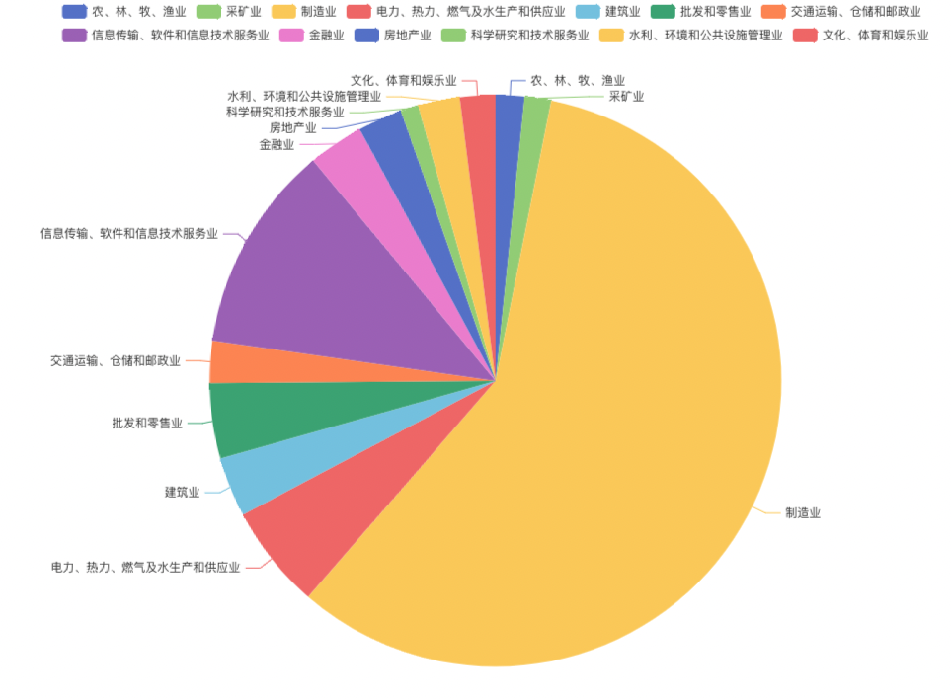

**引导基金匹配样本的板块分布**

创业板 143

沪主板 358

深主板 70

中小板 151

科创板 81

科创板成立时间并不长，股票数量也较少，但引导基金持股科创板企业并不少

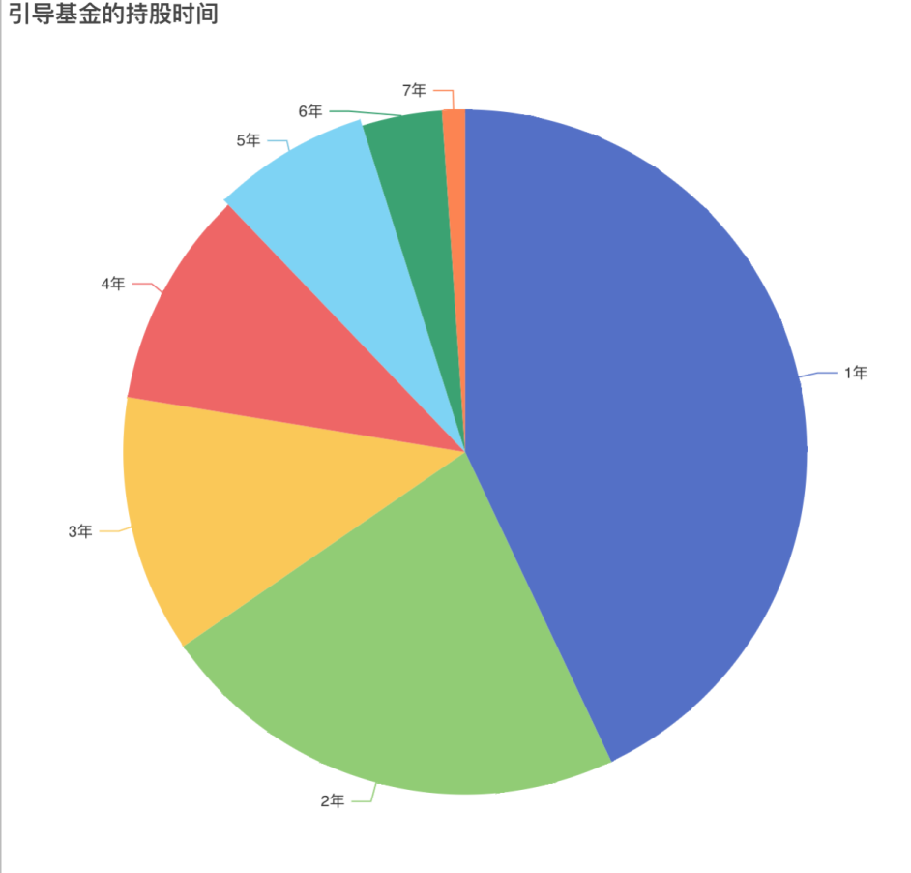

在同一家上市公司持股时间越长的引导基金数量越少

**引导基金行政级别与持股时长**

基金级别 持股时长 数量 比例

1 地市级 1年 15 40.5%

2 地市级 2~3年 15 40.5%

3 地市级 4～5年 6 16.2%

4 地市级 5年以上 1 2.7%

5 国家级 1年 65 46.1%

6 国家级 2~3年 48 34%

7 国家级 4～5年 23 16.3%

8 国家级 5年以上 5 3.5%

9 区县级 1年 8 47.1%

10 区县级 2~3年 6 35.3%

11 区县级 4～5年 3 17.6%

12 省级 1年 34 39.1%

13 省级 2~3年 29 33.3%

14 省级 4～5年 13 14.9%

15 省级 5年以上 11 12.6%

可见，无论基金的行政级别，均很少持股一家上市公司超过三年，只持股一年是最普遍的情况

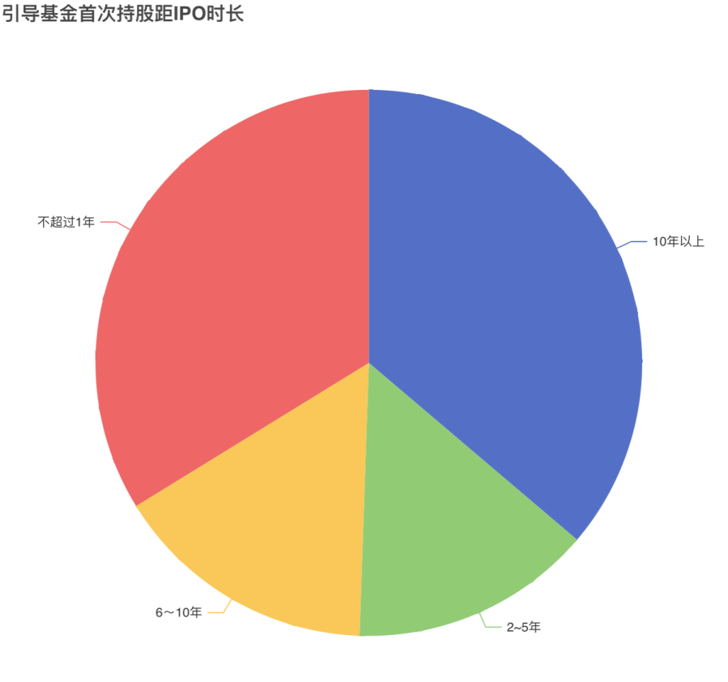

**引导基金行政级别与首次持股距公司IPO时长**

基金级别 时长段 数量 比例

1 地市级 10年以上 8 21.6%

2 地市级 2~5年 5 13.5%

3 地市级 6～10年 4 10.8%

4 地市级 不超过1年 20 54.1%

5 国家级 10年以上 65 46.1%

6 国家级 2~5年 17 12.1%

7 国家级 6～10年 25 17.7%

8 国家级 不超过1年 34 24.1%

9 区县级 10年以上 2 11.8%

10 区县级 2~5年 2 11.8%

11 区县级 6～10年 3 17.6%

12 区县级 不超过1年 10 58.8%

13 省级 10年以上 33 37.9%

14 省级 2~5年 15 17.2%

15 省级 6～10年 12 13.8%

16 省级 不超过1年 27 31%

可以发现，引导基金行政级别越高，越倾向于在已经上市多年的企业（即企业后期阶段）持股，这可能和基金的财务风险制度约束有关，层级越低的引导基金越灵活

**引导基金行政级别与投资高新技术产业**

根据2012年证监会的行业分类指引，将医药制造业（C27）、航空航天制造业 （C37）、计算机—通信和其他电子设备制造业（C39）、仪器仪表制造业（C40）、信息传输—软件和信息技术 服务业（I）及科学研究和技术服务业（M）认定为高新技术行业

基金级别 是否投资高新技术 数量 比例

1 地市级 0 56 70%

2 地市级 1 24 30%

3 国家级 0 143 45.8%

4 国家级 1 169 54.2%

5 区县级 0 23 63.9%

6 区县级 1 13 36.1%

7 省级 0 137 59.3%

8 省级 1 94 40.7%

9 全部 0 512 59.6%

10全部 1 347 40.4%

可见，除了国家级引导基金外，其他引导基金并没有特别偏向持股高新技术企业

不过考虑到高新技术企业在全部上市公司中只占20%左右，以上统计仍证明引导基金确实侧重于持股高新技术企业

|  |  |  |  |  |  |
| --- | --- | --- | --- | --- | --- |
|  | 国家级基金 | | 非国家级基金 | | t检验 |
| 均值 | 标准差 | 均值 | 标准差 |
| 持股时间 | 2.2 | 1.49 | 2.46 | 1.66 | 21.22 |
| 首次持股距IPO | 11.04 | 9.06 | 7.74 | 8.37 | 18.88 |
| 持股高新技术企业 | 0.52 | 0.5 | 0.36 | 0.48 | -2.48 |
| 样本量 | 141 | | 141 | |  |

**引导基金出资背景与持股时长**

含有非国资出资 持股时长 数量 比例

1 0 1年 65 37.6%

2 0 2~3年 63 36.4%

3 0 4～5年 33 19.1%

4 0 5年以上 12 6.9%

5 1 1年 59 52.2%

6 1 2~3年 37 32.7%

7 1 4～5年 12 10.6%

8 1 5年以上 5 4.4%

含有民资出资的引导基金更倾向于短期持股，但是差异并不是特别大

**引导基金出资背景与首次持股距IPO时长**

包含非国资出资 时长段 数量 比例

1 0 10年以上 72 41.6%

2 0 2~5年 27 15.6%

3 0 6～10年 32 18.5%

4 0 不超过1年 42 24.3%

5 1 10年以上 38 33.6%

6 1 2~5年 13 11.5%

7 1 6～10年 12 10.6%

8 1 不超过1年 50 44.2%

含有民资出资的引导基金更倾向于在企业上市早期持股，这种类型的引导基金运作更加灵活，更加市场化，更符合风险投资的投资风格。这和前面描述的引导基金行政级别越低，越倾向于在企业上市早期持股具有一致的逻辑

**引导基金出资背景与投资高新技术产业**

包含非国资出资 是否投资高新技术 数量 比例

1 0 0 232 52.5%

2 0 1 210 47.5%

3 1 0 133 59.6%

4 1 1 90 40.4%

差异并不明显

|  |  |  |  |  |  |
| --- | --- | --- | --- | --- | --- |
|  | 基金包含民营资本 | | 基金不包含民营资本 | | t检验 |
|  | 均值 | 标准差 | 均值 | 标准差 |
| 持股时间 | 1.97 | 1.37 | 2.55 | 1.66 | 22.5 |
| 首次持股距IPO | 8.13 | 9.12 | 10.26 | 8.61 | 19.19 |
| 持股高新技术企业 | 0.38 | 0.48 | 0.47 | 0.5 | 0.19 |
| 样本量 | 113 | | 173 | |  |

把注册地址位于北京市、上海市、广东省的引导基金定义为发达地区的引导基金

|  |  |  |  |  |  |
| --- | --- | --- | --- | --- | --- |
|  | 发达地区基金 | | 非发达地区基金 | | t检验 |
|  | 均值 | 标准差 | 均值 | 标准差 |
| 持股时间 | 2.25 | 1.51 | 2.45 | 1.68 | 19.74 |
| 首次持股距IPO | 10.45 | 9.08 | 7.61 | 8.20 | 18.582 |
| 持股高新技术企业 | 0.46 | 0.50 | 0.39 | 0.48 | -6.11 |
| 样本量 | 182 | | 104 | |  |